NGÂN HÀNG ĐỀ LUYỆN THI TỐT NGHIỆP THPT 2026
MÔN VẬT LÍ
Biên soạn theo Chương trình GDPT 2018 và cấu trúc định dạng đề thi tốt nghiệp THPT từ năm 2025
BỘ 30 ĐỀ THI THỬ TỐT NGHIỆP THPT 2026 – MÔN VẬT LÍ
ĐÁP ÁN VÀ LỜI GIẢI CHI TIẾT
ĐỀ THI THỬ SỐ 14 – mức độ trung bình → khó. Thời gian làm bài 50 phút, thang điểm 10.
PHẠM VI KIẾN THỨC
Tổng hợp bốn chương của chương trình Vật lí 12: Chương I – Vật lí nhiệt; Chương II – Khí lí tưởng; Chương III – Từ trường; Chương IV – Vật lí hạt nhân.

CÁCH ĐỌC TÀI LIỆU NÀY
• Số hiệu đề và số thứ tự câu trùng khớp tuyệt đối với tập đề bài.
• Mỗi câu đều ghi rõ MỨC ĐỘ (Dễ / Trung bình / Khó / Rất khó) và KIẾN THỨC – KĨ NĂNG được kiểm tra.
• Với câu đúng/sai, mỗi ý đều được giải thích riêng vì sao đúng hoặc vì sao sai.
• Bảng đáp án nhanh của mỗi đề được đặt ngay trước phần lời giải của đề đó.

BỘ 30 ĐỀ THI THỬ TỐT NGHIỆP THPT 2026 – MÔN VẬT LÍ
TH-Đề 14 – ĐỀ THI THỬ SỐ 14
Mức độ: Trung bình → Khó | Thời gian làm bài: 50 phút | Thang điểm: 10
Trọng tâm: Hiệu suất, chu trình, tổng hợp cảm ứng điện từ và năng lượng hạt nhân
BẢNG ĐÁP ÁN – TH-Đề 14
Phần I
Câu 1 | Câu 2 | Câu 3 | Câu 4 | Câu 5 | Câu 6 | Câu 7 | Câu 8 | Câu 9
B | B | B | A | A | A | A | C | A
Câu 10 | Câu 11 | Câu 12 | Câu 13 | Câu 14 | Câu 15 | Câu 16 | Câu 17 | Câu 18
C | C | C | D | B | B | D | D | D

Phần II
Câu 1 | Câu 2 | Câu 3 | Câu 4
ĐĐĐS | ĐĐĐS | ĐĐĐS | ĐĐĐS

Phần III
Câu 1 | Câu 2 | Câu 3 | Câu 4 | Câu 5 | Câu 6
3500 | 2427 | 1,8 | 400 | 130 | 22

Phân bố mức độ của TH-Đề 14
Mức độ | Dễ | Trung bình | Khó | Rất khó | Tổng
Số câu | 0 | 1 | 26 | 1 | 28
Tỉ lệ | 0% | 4% | 93% | 4% | 100%

LỜI GIẢI – PHẦN I. Câu trắc nghiệm nhiều phương án lựa chọn
Câu 1. [Khó] Kiến thức – kĩ năng: Hiệu suất động cơ nhiệt
Một động cơ nhiệt nhận 1000 J nhiệt từ nguồn nóng và thải 700 J cho nguồn lạnh trong mỗi chu trình. Hiệu suất của động cơ bằng
Đáp án: B. 30 %.
Công sinh ra mỗi chu trình: A = 1000 − 700 = 300 J.
H = A/Q(nhận) = 300/1000 = 0,30 = 30 %.
Câu 2. [Khó] Kiến thức – kĩ năng: Bảo toàn năng lượng trong máy lạnh
Một máy lạnh lấy đi 400 J nhiệt từ buồng lạnh và tiêu tốn 100 J công điện trong mỗi chu trình. Nhiệt lượng thải ra môi trường bằng
Đáp án: B. 500 J.
Theo định luật bảo toàn năng lượng, nhiệt thải ra bằng tổng nhiệt lấy từ buồng lạnh và công tiêu tốn: 400 + 100 = 500 J.
Câu 3. [Khó] Kiến thức – kĩ năng: Chu trình kín
Một khối khí lí tưởng thực hiện chu trình gồm ba quá trình: đẳng tích, đẳng áp, đẳng nhiệt. Sau một chu trình, tổng nhiệt lượng khí nhận được bằng

Chu trình trong hệ (p, V)
Đáp án: B. tổng công mà khí sinh ra.
Sau chu trình kín, ΔU = 0. Từ ΔU = A + Q suy ra Q = −A: tổng nhiệt lượng khí NHẬN đúng bằng tổng công khí SINH ra.
Câu 4. [Khó] Kiến thức – kĩ năng: Phương trình Clapeyron
Một bình 10 L chứa khí ở 27 °C, áp suất 2,0·10⁵ Pa. Bơm thêm khí cùng loại vào bình tới khi áp suất đạt 5,0·10⁵ Pa ở cùng nhiệt độ. Khối lượng khí bơm thêm so với khối lượng khí ban đầu
Đáp án: A. bằng 1,5 lần.
Với V và T không đổi, khối lượng khí tỉ lệ thuận với áp suất.
m₂/m₁ = 5,0/2,0 = 2,5 nên khí bơm thêm là 2,5 − 1 = 1,5 lần khối lượng ban đầu.
Câu 5. [Khó] Kiến thức – kĩ năng: Động năng phân tử
Ở 27 °C, tốc độ trung bình của phân tử khí nitơ là v. Muốn tốc độ trung bình tăng lên 2v thì phải nung nóng khí tới
Đáp án: A. 927 °C.
Động năng trung bình tỉ lệ với T và với v̄². Muốn v̄ tăng 2 lần thì T phải tăng 4 lần.
T₂ = 4 · 300 = 1200 K ⇒ t₂ = 1200 − 273 = 927 °C.
Câu 6. [Khó] Kiến thức – kĩ năng: Tốc độ giới hạn của khung rơi
Một khung dây hình vuông cạnh 30 cm, khối lượng 40 g, điện trở 0,20 Ω rơi thẳng đứng đi ra khỏi vùng từ trường đều B = 0,40 T. Tốc độ giới hạn của khung bằng (g = 10 m/s²)
Đáp án: A. 5,6 m/s.
v = m·g·R/(B²a²) = 0,040 · 10 · 0,20/(0,40² · 0,30²)
= 0,080/(0,16 · 0,090) = 0,080/0,0144 ≈ 5,6 m/s.
Câu 7. [Khó] Kiến thức – kĩ năng: Faraday – bài toán ngược
Một cuộn dây 600 vòng, điện trở 6,0 Ω, diện tích mỗi vòng 30 cm², đặt vuông góc với từ trường đều. Muốn cường độ dòng cảm ứng đạt 0,50 A thì tốc độ biến thiên của cảm ứng từ phải bằng
Đáp án: A. 1,67 T/s.
e = i·R = 0,50 · 6,0 = 3,0 V.
e = N·S·(ΔB/Δt) ⇒ ΔB/Δt = 3,0/(600 · 3,0·10⁻³) = 3,0/1,8 ≈ 1,67 T/s.
Câu 8. [Khó] Kiến thức – kĩ năng: Thanh dẫn treo trên lò xo
Một thanh dẫn nằm ngang treo bằng hai lò xo trong từ trường đều nằm ngang vuông góc với thanh. Khi cho dòng điện theo chiều làm lực từ hướng LÊN, mỗi lò xo giãn ít đi 0,80 cm so với ban đầu (ban đầu giãn 4,0 cm). Tỉ số lực từ trên trọng lượng bằng
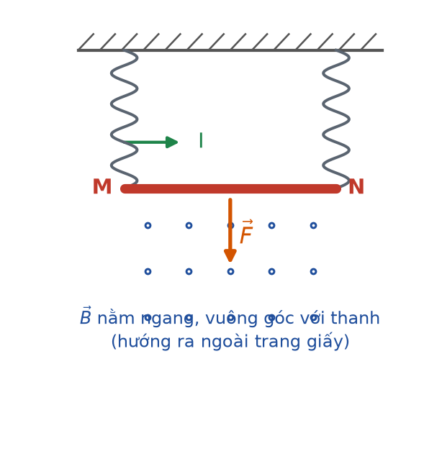
Thanh dẫn treo trên hai lò xo
Đáp án: C. 0,20.
Ban đầu: 2k·4,0 = P. Khi có dòng: 2k·3,2 = P − F.
Lấy hiệu: 2k·0,80 = F ⇒ F/P = 0,80/4,0 = 0,20.
Câu 9. [Khó] Kiến thức – kĩ năng: Hiệu suất truyền tải
Một nhà máy truyền công suất P đi xa, hiệu suất 80 %. Nếu giữ nguyên điện áp nhưng giảm công suất truyền còn một nửa thì hiệu suất bằng

Truyền tải điện năng
Đáp án: A. 90 %.
Hao phí ΔP = R·P²/U² tỉ lệ với P². Ban đầu hao phí bằng 0,20·P.
Khi công suất còn P/2, hao phí còn (0,20·P)/4 = 0,05·P, so với công suất truyền P/2 thì chiếm 0,05P/(0,5P) = 10 %.
Hiệu suất mới: 100 − 10 = 90 %.
Câu 10. [Khó] Kiến thức – kĩ năng: Công suất dòng xoay chiều
Đặt điện áp xoay chiều u = U₀·cos(ωt) vào hai đầu điện trở R. Công suất trung bình tiêu thụ trên R bằng
Đáp án: C. U₀²/(2R).
Công suất trung bình tính theo giá trị hiệu dụng: P = U²/R với U = U₀/√2.
P = (U₀²/2)/R = U₀²/(2R).
Câu 11. [Khó] Kiến thức – kĩ năng: Quan hệ giữa Φ và e
Một khung dây quay đều trong từ trường đều, từ thông cực đại qua khung là 0,020 Wb, tần số 50 Hz. Suất điện động cực đại xấp xỉ
Đáp án: C. 6,28 V.
E₀ = ω·Φ₀ = 2π·50 · 0,020 = 314,16 · 0,020 ≈ 6,28 V.
Câu 12. [Khó] Kiến thức – kĩ năng: Bảo toàn năng lượng trong phản ứng
Cho phản ứng ¹⁴₇N + ¹₀n → ¹⁴₆C + ¹₁H, toả 1,21 MeV. Nếu nơtron tới đứng yên thì tổng động năng của hai hạt sau phản ứng bằng
Đáp án: C. 1,21 MeV.
Phản ứng toả năng lượng nên không cần động năng ban đầu. Toàn bộ năng lượng toả ra chuyển thành động năng của các hạt sản phẩm: 1,21 MeV.
Câu 13. [Khó] Kiến thức – kĩ năng: Số hạt phân rã theo từng chu kì
Một mẫu chất phóng xạ nguyên chất sau 4 chu kì bán rã. Số hạt nhân phân rã trong chu kì thứ tư so với số hạt phân rã trong chu kì thứ nhất bằng
Đáp án: D. 1/8.
Chu kì 1: N₀ − N₀/2 = N₀/2.
Chu kì 4: N₀/8 − N₀/16 = N₀/16.
Tỉ số: (N₀/16)/(N₀/2) = 1/8.
Câu 14. [Khó] Kiến thức – kĩ năng: Định luật phóng xạ – dùng logarit
Một nguồn phóng xạ có chu kì bán rã 20 năm. Sau bao lâu thì độ phóng xạ giảm còn 10 % giá trị ban đầu (ln2 ≈ 0,693)?
Đáp án: B. 66,4 năm.
Đặt n = t/T. Từ 2⁻ⁿ = 0,10 ⇒ n = ln10/ln2 = 2,303/0,693 ≈ 3,32.
t = 3,32 · 20 ≈ 66,4 năm.
Câu 15. [Khó] Kiến thức – kĩ năng: Chuỗi phân rã
Trong chuỗi phân rã từ ²³⁵U tới ²⁰⁷Pb, số nơtron của hạt nhân giảm tổng cộng
Đáp án: B. 18.
Số nơtron ban đầu: 235 − 92 = 143. Số nơtron cuối: 207 − 82 = 125.
Giảm: 143 − 125 = 18.
Câu 16. [Khó] Kiến thức – kĩ năng: Năng lượng tích luỹ của nguồn
Muốn tính tổng năng lượng mà một mẫu chất phóng xạ toả ra cho tới khi phân rã hết, ta lấy
Đáp án: D. số hạt nhân ban đầu nhân với năng lượng mỗi phân rã.
Mỗi hạt nhân chỉ phân rã một lần nên tổng số phân rã bằng số hạt nhân ban đầu N₀. Tổng năng lượng bằng N₀ nhân với năng lượng toả ra mỗi phân rã.
Câu 17. [Trung bình] Kiến thức – kĩ năng: Phản ứng dây chuyền
Khi nói về phản ứng phân hạch dây chuyền, phát biểu nào SAI?

Phản ứng dây chuyền
Đáp án: D. Muốn duy trì phản ứng ổn định phải giữ hệ số nhân nơtron lớn hơn 1.
Muốn phản ứng duy trì ỔN ĐỊNH phải giữ k = 1. Với k > 1 phản ứng sẽ tăng nhanh mất kiểm soát. Ba phát biểu còn lại đều đúng.
Câu 18. [Rất khó] Kiến thức – kĩ năng: Hằng số phóng xạ
Một chất phóng xạ có hằng số phóng xạ λ. Thời gian trung bình mà một hạt nhân tồn tại trước khi phân rã (gọi là thời gian sống trung bình) bằng
Đáp án: D. 1/λ.
Thời gian sống trung bình bằng 1/λ, lớn hơn chu kì bán rã T = ln2/λ ≈ 0,693/λ khoảng 1,44 lần.
LỜI GIẢI – PHẦN II. Câu trắc nghiệm đúng sai
Câu 1. [Khó] Kiến thức – kĩ năng: Hiệu suất động cơ nhiệt
Một động cơ nhiệt hoạt động theo chu trình, mỗi chu trình nhận 2000 J từ nguồn nóng và thải 1400 J cho nguồn lạnh.
a) Công mà động cơ sinh ra trong mỗi chu trình là 600 J. → ĐÚNG
Đúng. A = Q(nhận) − Q(thải) = 2000 − 1400 = 600 J.
b) Hiệu suất của động cơ là 30 %. → ĐÚNG
Đúng. H = 600/2000 = 0,30.
c) Sau mỗi chu trình, nội năng của chất công tác trở về giá trị ban đầu. → ĐÚNG
Đúng. Nội năng là hàm trạng thái, chu trình kín nên ΔU = 0.
d) Có thể chế tạo động cơ nhiệt đạt hiệu suất 100 % nếu cách nhiệt thật tốt. → SAI
Sai. Động cơ nhiệt luôn phải thải một phần nhiệt cho nguồn lạnh, nên hiệu suất luôn nhỏ hơn 100 % — đây là nội dung của nguyên lí thứ hai nhiệt động lực học.
Câu 2. [Khó] Kiến thức – kĩ năng: Phương trình Clapeyron
Một bình 20 L chứa khí lí tưởng ở 27 °C, áp suất 3,0·10⁵ Pa. Người ta bơm thêm khí cùng loại vào bình tới khi áp suất đạt 7,5·10⁵ Pa ở cùng nhiệt độ.
a) Khối lượng khí trong bình tỉ lệ thuận với áp suất khi V và T không đổi. → ĐÚNG
Đúng. Từ pV = (m/M)RT, với V và T cố định thì m tỉ lệ thuận với p.
b) Khối lượng khí sau khi bơm gấp 2,5 lần khối lượng ban đầu. → ĐÚNG
Đúng. 7,5/3,0 = 2,5.
c) Khối lượng khí bơm thêm bằng 1,5 lần khối lượng khí ban đầu. → ĐÚNG
Đúng. 2,5 − 1 = 1,5 lần.
d) Trong quá trình bơm, có thể dùng phương trình p₁V₁/T₁ = p₂V₂/T₂. → SAI
Sai. Phương trình trạng thái chỉ áp dụng cho một LƯỢNG KHÍ KHÔNG ĐỔI; ở đây lượng khí tăng lên nên phải dùng pV = nRT.
Câu 3. [Khó] Kiến thức – kĩ năng: Tốc độ giới hạn của khung rơi
Một khung dây hình vuông cạnh 25 cm, khối lượng 50 g, điện trở 0,25 Ω rơi thẳng đứng đi ra khỏi vùng từ trường đều B = 0,50 T nằm ngang, vuông góc mặt phẳng khung. Lấy g = 10 m/s².
a) Ở tốc độ v, lực từ cản có độ lớn 0,0625·v (đơn vị SI). → ĐÚNG
Đúng. F = B²a²v/R = (0,25 · 0,0625/0,25)·v = 0,0625v.
b) Tốc độ giới hạn của khung là 8,0 m/s. → ĐÚNG
Đúng. 0,0625·v = m·g = 0,050 · 10 = 0,50 N ⇒ v = 8,0 m/s.
c) Khi đạt tốc độ giới hạn, khung chuyển động thẳng đều. → ĐÚNG
Đúng. Lực từ cản cân bằng trọng lực nên hợp lực bằng 0.
d) Nếu tăng điện trở khung lên gấp đôi thì tốc độ giới hạn giảm một nửa. → SAI
Sai. v = m·g·R/(B²a²) tỉ lệ THUẬN với R nên tốc độ giới hạn TĂNG gấp đôi.
Câu 4. [Khó] Kiến thức – kĩ năng: Số hạt phân rã theo từng chu kì
Một mẫu chất phóng xạ nguyên chất có N₀ hạt nhân, chu kì bán rã T.
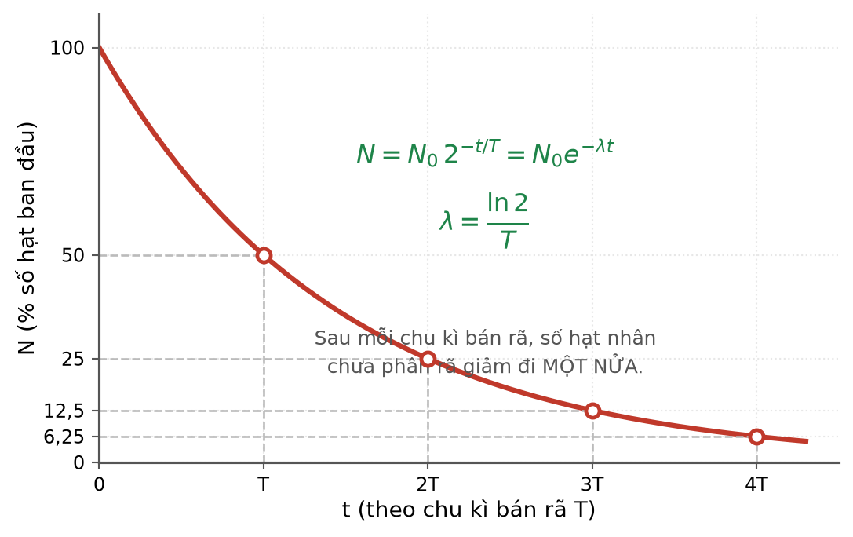
Đồ thị phân rã phóng xạ
a) Số hạt phân rã trong chu kì thứ nhất là N₀/2. → ĐÚNG
Đúng. Từ N₀ giảm còn N₀/2.
b) Số hạt phân rã trong chu kì thứ hai là N₀/4. → ĐÚNG
Đúng. Từ N₀/2 giảm còn N₀/4.
c) Số hạt phân rã trong chu kì thứ tư là N₀/16. → ĐÚNG
Đúng. Từ N₀/8 giảm còn N₀/16.
d) Tổng số hạt phân rã trong bốn chu kì đầu tiên là N₀/2 + N₀/4 + N₀/8 + N₀/16 = N₀. → SAI
Sai. Tổng đó bằng 15N₀/16, đúng bằng phần đã rã sau 4 chu kì; vẫn còn N₀/16 hạt chưa rã.
LỜI GIẢI – PHẦN III. Câu trắc nghiệm trả lời ngắn
Câu 1. [Khó] Kiến thức – kĩ năng: Hiệu suất động cơ nhiệt
Một động cơ nhiệt nhận 5000 J nhiệt từ nguồn nóng và sinh công 1500 J trong mỗi chu trình. Nhiệt lượng thải cho nguồn lạnh bằng bao nhiêu jun?
Đáp án: 3500
Bảo toàn năng lượng: Q(thải) = Q(nhận) − A = 5000 − 1500 = 3500 J.
Câu 2. [Khó] Kiến thức – kĩ năng: Động năng phân tử
Ở 27 °C, tốc độ trung bình của phân tử một khối khí là v. Phải nung nóng khí tới bao nhiêu độ Celsius để tốc độ trung bình tăng lên 3v?
Đáp án: 2427
Động năng trung bình tỉ lệ với T và với bình phương tốc độ.
Muốn v̄ tăng 3 lần thì T phải tăng 9 lần: T₂ = 9 · 300 = 2700 K.
t₂ = 2700 − 273 = 2427 °C.
Câu 3. [Khó] Kiến thức – kĩ năng: Chuyển hoá năng lượng
Một thanh dẫn dài 50 cm trượt đều với tốc độ 6,0 m/s trên hai ray nằm ngang vuông góc với từ trường đều thẳng đứng B = 0,30 T, điện trở toàn mạch 0,45 Ω. Công suất cơ học cần cung cấp để duy trì chuyển động bằng bao nhiêu oát (bỏ qua ma sát, làm tròn đến chữ số thập phân thứ nhất)?
Đáp án: 1,8
e = B·ℓ·v = 0,30 · 0,50 · 6,0 = 0,90 V.
i = e/R = 0,90/0,45 = 2,0 A.
Bỏ qua ma sát nên toàn bộ công cơ học chuyển thành nhiệt: P = e·i = 0,90 · 2,0 = 1,8 W.
Câu 4. [Khó] Kiến thức – kĩ năng: Công suất dòng xoay chiều
Đặt điện áp xoay chiều có giá trị cực đại 200 V vào hai đầu điện trở 50 Ω. Công suất trung bình tiêu thụ trên điện trở bằng bao nhiêu oát?
Đáp án: 400
Công suất trung bình tính theo giá trị hiệu dụng: P = U₀²/(2R).
P = 200²/(2 · 50) = 40 000/100 = 400 W.
Câu 5. [Khó] Kiến thức – kĩ năng: Định luật phóng xạ – dùng logarit
Một nguồn phóng xạ có chu kì bán rã 30 năm. Sau bao nhiêu năm thì độ phóng xạ giảm còn 5 % giá trị ban đầu (làm tròn đến hàng đơn vị)? Lấy ln2 ≈ 0,693.
Đáp án: 130
Đặt n = t/T. Từ 2⁻ⁿ = 0,05 ⇒ n = ln20/ln2 = 2,996/0,693 ≈ 4,322.
t = 4,322 · 30 ≈ 130 năm.
Câu 6. [Khó] Kiến thức – kĩ năng: Chuỗi phân rã
Trong chuỗi phân rã từ ²³⁸U tới ²⁰⁶Pb, số nơtron của hạt nhân giảm tổng cộng bao nhiêu đơn vị?
Đáp án: 22
Số nơtron ban đầu: 238 − 92 = 146.
Số nơtron cuối: 206 − 82 = 124.
Giảm: 146 − 124 = 22.

